**Bài tập tuần 2-3   
(Ngày 14/09/2025)**

**Phạm Đức Phát – 1050080151**

Bài tập 2: Xây dựng website đặt tour du lịch trực tuyến

**1. Xác định yêu cầu chức năng**

- Nhân viên

* Tạo tour
* Cập nhật thông tin tour
* Quản lý đơn đặt tour của khách hàng
* Thống kê doanh thu
* Quản lý phân công

- Khách hàng

* Tìm kiếm tour
* Xem chi tiết tour
* Xem tour theo vùng miền
* Xem danh sách các tour đang có
* Đặt tour
* Thông báo xác nhận đặt tour thành công
* Thanh toán ngay hoặc thanh toán sau 24h
* Hủy hoặc thay đổi đặt tour

- Người quản lý

* Quản lý nhân viên
* Phân công hướng dẫn viên 2-3 HDV cho 1 tour, 1 người có thể nhiều tour.
* Báo cáo full

- Quản trị viên

* Quản lý người dùng, phân quyền

**2.Mô hình hóa yêu cầu chức năng, sử dụng sơ đồ use case**

**2.1 Sơ đồ Use Case Tổng quát**

Actors chính:

* Khách hàng
* Nhân viên
* Quản lý
* Admin
* Cổng thanh toán

Các Use Case chính:

* Khách hàng: Tìm kiếm tour, Xem chi tiết tour, Đặt tour, Thanh toán, Hủy/Đổi tour.
* Nhân viên: Quản lý tour, Quản lý đơn, Xử lý hủy/đổi, Thống kê doanh thu.
* Quản lý: Quản lý nhân viên, Quản lý hướng dẫn viên, Báo cáo tổng hợp.
* Admin: Quản trị hệ thống.
* Cổng thanh toán: Xác nhận giao dịch.

Các mối quan hệ (include/extend):

* Đặt tour → <<include>> Kiểm tra dữ liệu.
* Đặt tour → <<extend>> Thanh toán
* Thanh toán → <<include>> Xác nhận giao dịch (qua cổng).
* Hủy/Đổi tour → <<include>> Tính mức hoàn tiền.
* Đặt tour → <<extend>> Tự hủy đơn sau 24h nếu chưa thanh toán.

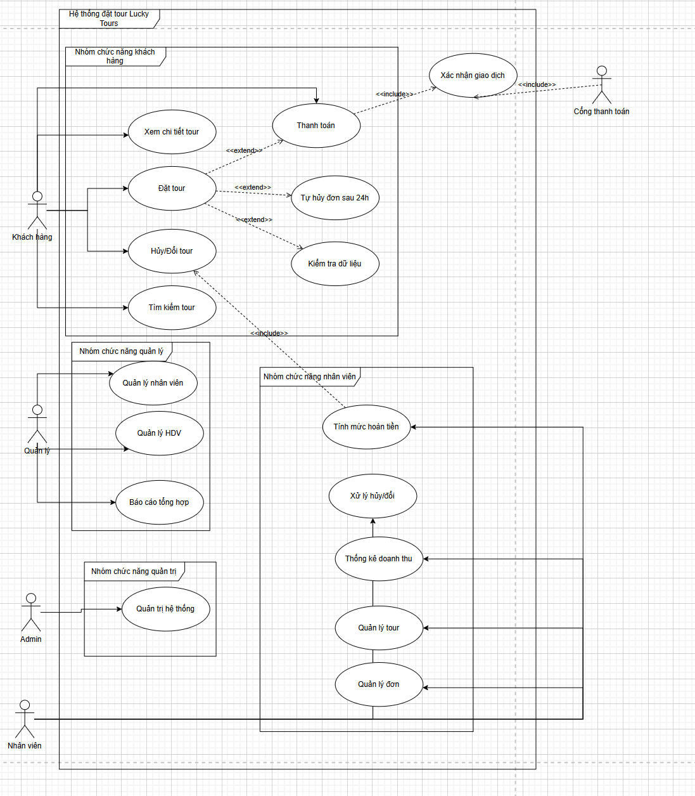

**3. Yêu cầu phi chức năng**

* Hiệu năng: tìm kiếm/ lọc trả kết quả nhanh.
* Bảo mật: mã hóa dữ liệu nhạy cảm.
* Khả năng mở rộng: chịu tải cao vào giờ cao điểm/flash sale.
* Khả dụng: UI/UX trực quan, hỗ trợ đa thiết bị, đa trình duyệt.
* Tuân thủ: chính sách bảo vệ dữ liệu cá nhân; điều khoản thanh toán.

**4. Quy tắc nghiệp vụ**

* Sức chứa tour: 10–40 khách/tour.
* Giữ chỗ & thanh toán: sau khi đặt, khách có 24h để thanh toán; quá hạn → tự hủy.
* Hoàn tiền khi hủy:
  + Hủy ≥ 24h trước khởi hành: hoàn 70% giá vé.
  + Hủy ≥ 12h và < 24h: hoàn 50%.
  + Hủy < 12h: không hoàn.
* Phân công xử lý đơn: mỗi đơn chỉ thuộc 1 nhân viên; một nhân viên xử lý nhiều đơn.
* Phân công HDV: 2–3 HDV/tour; một HDV có thể đi nhiều tour.

**5. Quy trình nghiệp vụ**

5.1 Quy trình đặt & thanh toán tour

* Khách tìm tour → xem chi tiết → đặt tour (nhập thông tin).
* Hệ thống validate dữ liệu → tạo đơn tạm + gửi email/SMS xác nhận.
* Khách chọn thanh toán:
  + Ngay: chuyển cổng thanh toán → thành công → đơn xác nhận.
  + Sau: hệ thống đặt timer 24h → nếu chưa thanh toán tự hủy.
* Cập nhật chỗ còn lại của tour theo thời gian thực.

5.2 Quy trình đổi/hủy tour

* Khách gửi yêu cầu đổi/hủy (nêu lý do).
* Nhân viên kiểm tra mốc thời gian so với giờ khởi hành → hệ thống tự tính mức hoàn.
  + Nếu đồng ý: hoàn tiền theo tỷ lệ → cập nhật trạng thái đơn → trả chỗ.
  + Nếu từ chối (quá hạn/quy định khác): phản hồi khách + lưu log.

5.3 Quy trình quản trị nội dung tour

* Nhân viên tạo/cập nhật tour: lịch trình, giá, khởi hành, khuyến mãi, trạng thái hiển thị.
* Manager duyệt tour (nếu áp dụng workflow) → phát hành lên website.

5.4 Quy trình phân công HDV

Manager chọn tour sắp khởi hành → gán 2–3 HDV theo năng lực/ lịch rảnh → gửi lịch cho HDV → xác nhận.